Династія вчителів родини Логвиненків
У нашій родині слово «вчитель» звучить особливо тепло. Це не просто професія, це — покликання, яке передається від серця до серця вже кілька поколінь. Ми живемо школою, її дзвінками та зошитами, дитячими усмішками та маленькими перемогами учнів. Наші сімейні розмови часто переходять на педагогічні теми: як допомогти учневі, який втратив інтерес, як зробити урок цікавим, як виховати не лише розумну, а й добру людину. Для нас школа — це продовження дому, а діти — це частина великої родини.
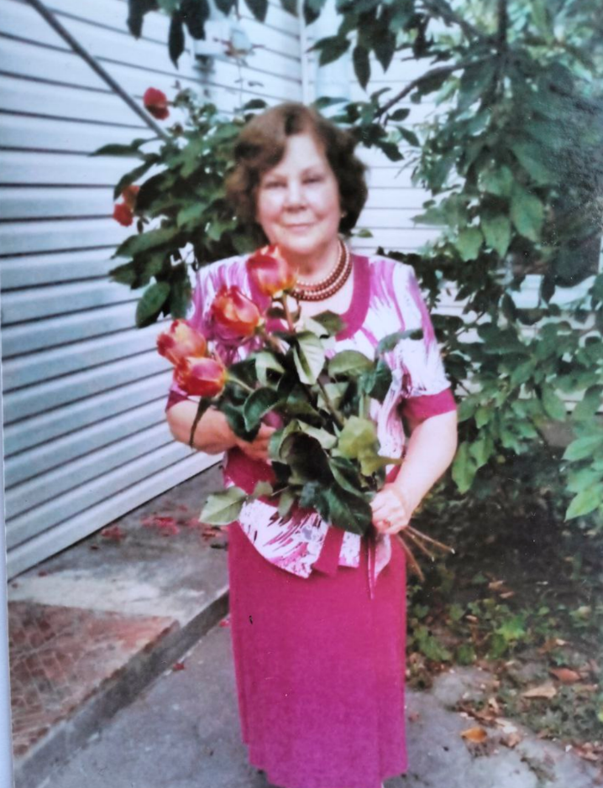
Логвиненко Ніла Олексіївна
Першою вчительську естафету в нашій сім’ї прийняла Логвиненко Ніла Олексіївна — вчитель української мови та літератури. Вона закінчила Полтавський національний педагогічний університет ім. В. Г. Короленка та понад 50 років присвятила школі. Уроки Ніли Олексіївни завжди були більше, ніж просто навчання граматики чи літератури — це були бесіди про життя, про любов до Батьківщини, про чесність і людяність. Багато її колишніх учнів сьогодні самі стали педагогами — і вони часто згадують, що саме її приклад надихнув їх піти цією дорогою.
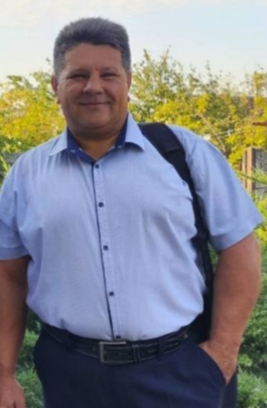
Логвиненко Дмитро Миколайович
Її син, Логвиненко Дмитро Миколайович, з дитинства бачив маму з книжками, зошитами й теплими словами для учнів. Не дивно, що він обрав педагогічний шлях. Закінчивши ПНПУ ім. В. Г. Короленка у 1993 році, він став учителем початкових класів. Уже 33 роки Дмитро Миколайович зустрічає першокласників і веде їх у світ знань. Для нього кожна дитина — окрема історія, і він вірить, що навіть найменший успіх учня вартий великої радості.
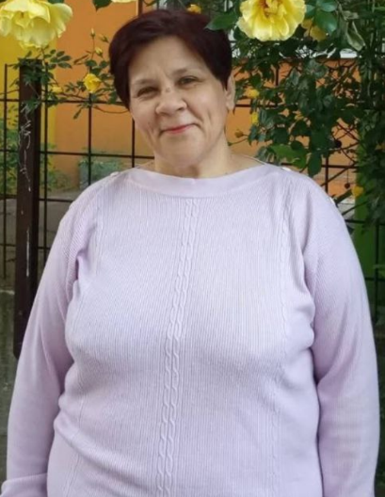
Комар Олена Миколаївна
Ще одна представниця нашої вчительської династії — Комар Олена Миколаївна. Вона присвятила себе українській мові та літературі. Її уроки відрізнялися особливою атмосферою: там завжди було місце і серйозним роздумам про літературних героїв, і теплим посмішкам, і гумору.
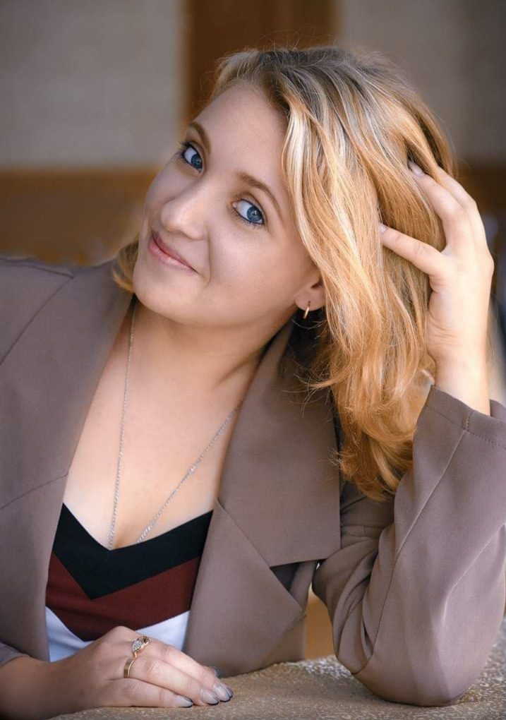
Логвиненко Галина Миколаївна
Я, Галина Миколаївна Логвиненко, у 2019 році закінчила Полтавський національний педагогічний університет ім. В. Г. Короленка та здобула ступінь магістра за спеціальністю «Середня освіта (Природничі науки)». Моя професія дозволяє викладати фізику, хімію та біологію, але я не зупинилася на цьому — зараз здобуваю ще одну освіту за спеціальністю «Середня освіта. Мова та зарубіжна література (англійська мова та література)». Для мене вчителювання — це не лише передача знань, а й постійний розвиток. Я хочу, щоб мої учні бачили у мені приклад того, що навчання триває все життя.
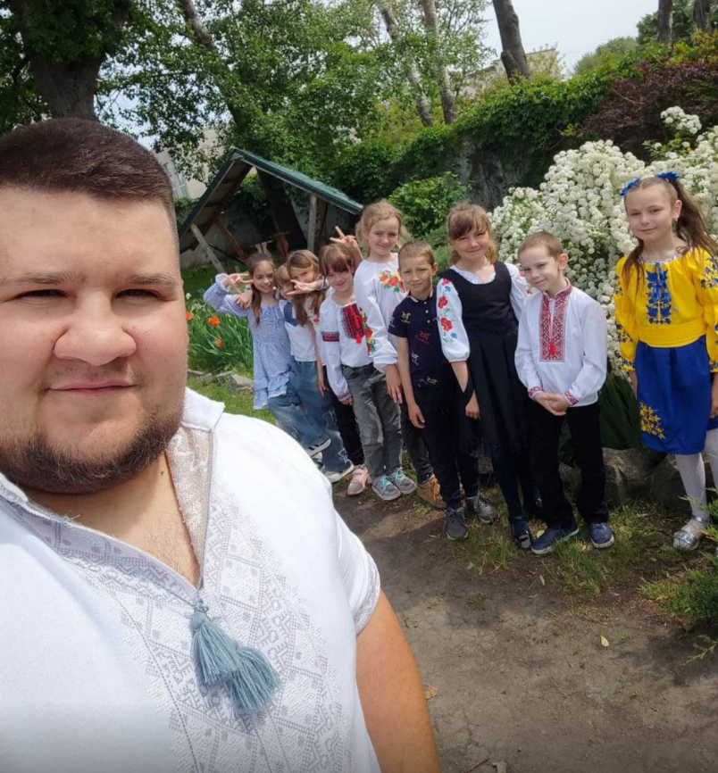
Логвиненко Олексій Дмитрович
Мій чоловік, Логвиненко Олексій Дмитрович, теж обрав педагогічну стежку. Закінчивши ПНПУ ім. В. Г. Короленка у 2015 році, він став учителем початкових класів. Його учні знають, що на уроках можна не лише вивчати нове, а й творити, мріяти та сміятися. Він вірить, що початкова школа — це фундамент, на якому будується подальше життя кожної дитини. Наша династія вчителів — це історія любові до дітей, до знань і до своєї справи. Це історія про людей, які вірять: навіть одна добра порада чи вчасне слово можуть змінити долю учня. Ми пишаємося своїм корінням і мріємо, щоб традиція вчителювання в родині Логвиненків жила ще багато років, надихаючи нові покоління так само, як колись нас надихнули наші батьки й наставники.

